 | Curriculum Vitae
27-3-2018 | Elí de Jesús Mayorga Mejía
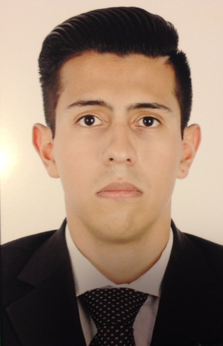 | Valle de México núm. 3-1, colonia Valle de Aragón primera sección, Cd. Nezahualcóyotl, Estado de México.  (55) 26172205  Celular: 0445523210028  Correo: buizelmejia@gmail.com  Youtube: https://www.youtube.com/channel/UC2dG_Oh1R22mmRmcDOfwaxA  Instagram: https://www.instagram.com/histo_multi/

Formación académica
Primaria
Centro Escolar Germana Gutiérrez (Grupo escolar Simón Bolívar) [Cd. Nezahualcóyotl, Edo Mex.] 1998-2004.
Secundaria
Colegio Puebla A.C. (Puebla, Pue.) 2004-2005
Escuela Secundaria n° 191”Silvestre Revueltas” (Del. Gustavo A. Madero, D.F.) 2005-2007.
Bachillerato
Centro Universitario del Valle S.C. (Ecatepec Edo. Mex.) 2007-2010.

Universidad
Instituto de Investigaciones Dr. José María Luis Mora (México D.F.) 2010-2014. Titulado en Octubre de 2016 con línea de formación en divulgación (titulación por tesis).
experiencia
- Práctica profesional a la realización del inventario del Archivo Histórico de Tepoztlán. 18 al 22 de junio de 2012.
- Becario de formación en metodologías y técnicas de investigación en el proyecto “Historia de las relaciones México-Estados Unidos, siglos XIX y XX” del Dr. Gerardo Gurza Lavalle Enero 2014- Enero 2015.
- Colaboración en la realización en el cortometraje “Jugando con la Historia” exhibido el 26 de abril de 2014 en la cineteca nacional.
- Guionista, director, y presentador del canal de Youtube de divulgación “Historiadores Multimedia” (ahora Sketchstory channel).
- Becario de formación en metodologías y técnicas de investigación en el proyecto “Olimpiadas celebradas en México 1968” de la Dra. María José Garrido Asperó Febrero-Diciembre 2016.
- Docente de las materias Introducción a las ciencias sociales y Metodología de investigación. Universidad Gestalt, agosto 2017- a la fecha
- Co-creador del video promocional de Licenciatura en Historia del Instituto Mora, diciembre 2017
constancias y cursos
- Mención honorífica en el 11° concurso preuniversitario Juan Rulfo, realizado por la Universidad Iberoamericana, Junio de 2010 y publicación de un libro con los 3 primeros lugares y las 7 menciones honoríficas.
- Diplomado en animación “cuadro por cuadro” con técnica de animación en plastilina en “La matatena, Asociación de cine para niñas y niños A.C.” septiembre-noviembre 2013.
- Curso de Adaptación de resultados de investigación, abril de 2015.
- Curso Diseño de proyectos, abril de 2015.
- Curso de Museografía, abril 2015.
- Ponente en el “Conversatorio Emprendurismo e Historia” octubre de 2016.
- Ponente en la mesa de debate “Bandos en Pugna: Norteamérica en guerra 1846-1848” noviembre de 2016.
cualificaciones
- Locución en podcast y videos en internet.
- Noción de Historia deportiva.
- Realización de entrevistas informales, formales y académicas.
- Noción de uso de cámara de video.
- Manejo de Wordpress.
- Técnicas de investigaciones en general, especializado en investigaciones históricas y culturales.
- Adaptación de resultados de investigación en productos de divulgación.
- Creación de contenidos para redes sociales.
- Nociones básicas de Sony Vegas 13.

A pesar de especializarme en medios digitales, mi experiencia como divulgador, ponente y generador de formatos para todo público, me ofrecen la capacidad de impartir clases de Historia.
Elaboración de cuentos, podcasts y videos formato “vlog”

